Mission 5 - Gérer les amortissements sur informatique |  |  | 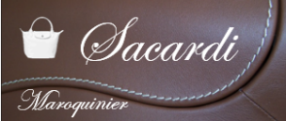
Durée : 1 h | ou | Prérequis : mission 1 |  | Source | Source Excel

Contexte professionnelle
Au cours de l’exercice N, l’entreprise a réalisée plusieurs investissements, M. Goudard, le directeur administratif et financier, vous demande d’assurer le suivi des nouvelles immobilisations.
Travail à faire
Dans la mission 1 vous avez enregistrez en comptabilité d’achat des immobilisations suivantes :
- un véhicule utilitaire,
- un logiciel métier,
- un serveur informatique,
- une machine à coudre le cuire.
- Établissez les plans d’amortissement de ces biens sur Excel.
- Justifiez les modes d’amortissement retenus par l’entreprise.
- Créez dans un logiciel métier (PGI ou autres) les fiches d'immobilisations qui correspondent à ces biens et dont les achats ont été enregistrés en comptabilité dans la mission 1.

Doc. 1 Factures des immobilisations acquises au cours de l’exercice N

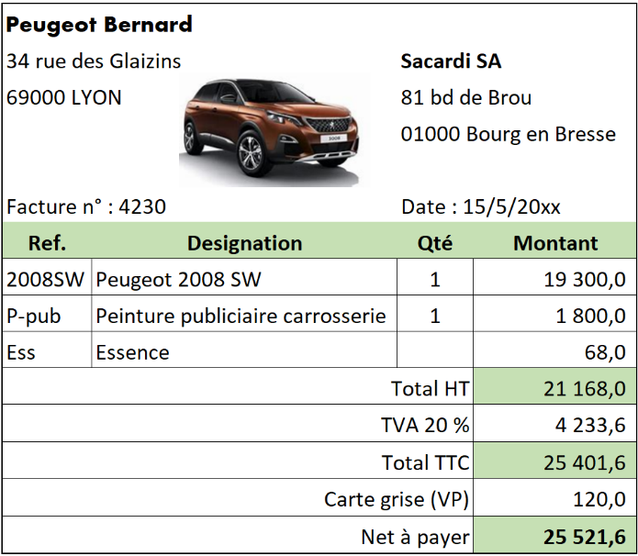 | 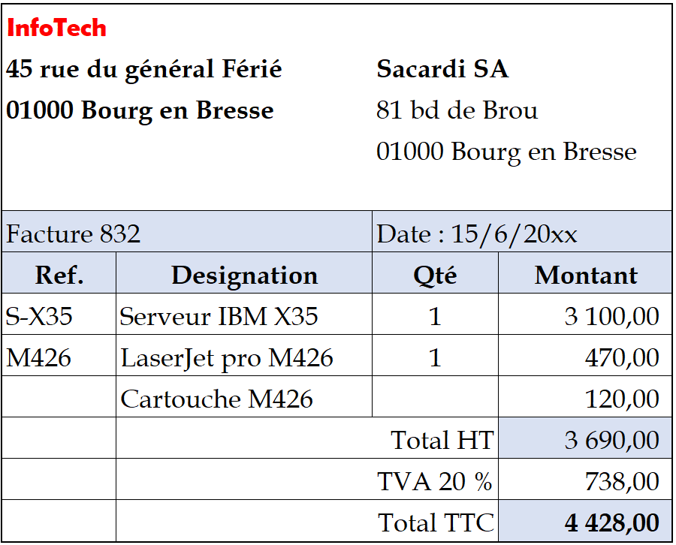
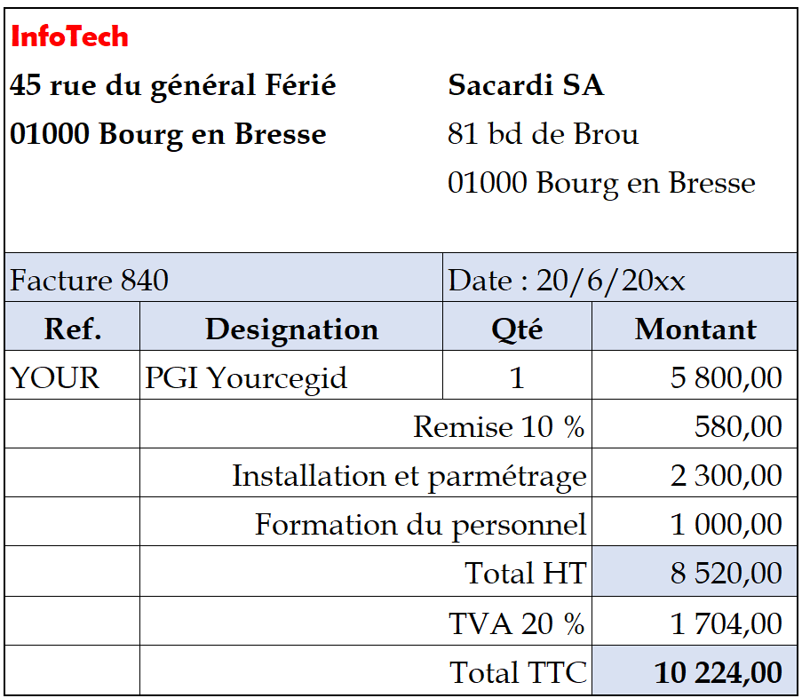 | 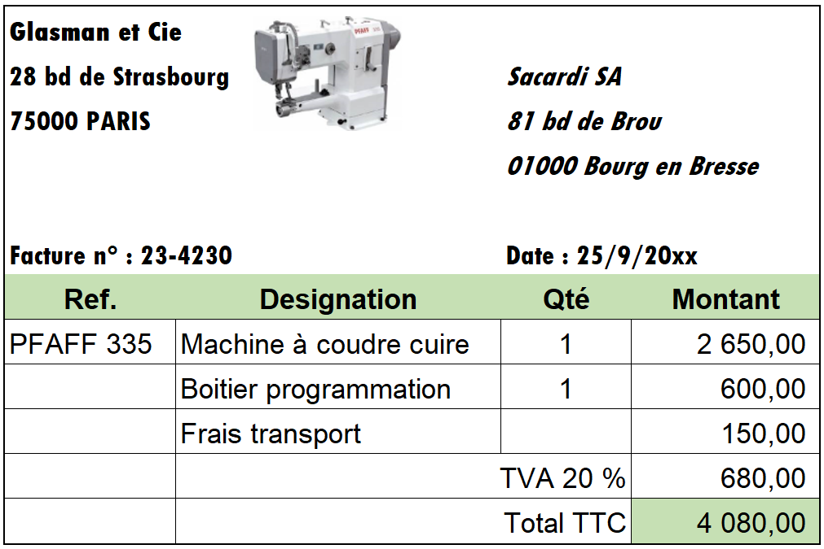
Doc. 2 Informations complémentaires transmises par M. Sacardi
- Véhicule de fonction Peugeot 2008SW
Il est classé dans la catégorie « VP » (véhicules particuliers) sur la carte grise. Il sera utilisé les deux premières années par Mme André Marthe directrice commerciale, puis nous l’affecterons à un de nos commerciaux.
Années | Km
N | 14 700
N+1 | 22 000
N+2 | 36 500
N+3 | 44 000
N+4 | 16 500
Les véhicules sont conservés en moyenne 4 ans, puis revendus. Le prix à l’argus de cette voiture au bout de 4 ans est estimé à 6 400 €.
Le kilométrage prévisible de ce véhicule est le suivant :

- Matériel informatique
Le serveur sera dédié principalement au stockage des données, prévoir une durée de vie de 4 ans et un amortissement en mode linéaire. Sa valeur résiduelle est estimée à 300 €.
En ce qui concerne le progiciel de gestion intégrée YourCegid, l’utilisation sera identique chaque année pendant 5 ans (valeur résiduelle nulle au terme de cette durée).
Ces deux matériels informatiques seront mis en service le 20/07/N.

- Machine à coudre le cuire
Cette machine permet de coudre des pièces de cuire. Nous amortissons habituellement les outillages sur 5 ans, en privilégiant le mode dégressif. Cet outillage sera mis en service le 1/09/N.
Durée vie du bien | Coefficient dégressif
3 ou 4 ans | 1,25
5 ou 6 ans | 1,75
> à 6 ans | 2,25

